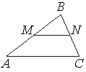 Признаки подобия треугольников

Примеры решения задач ОГЭ по теме «Признаки подобия треугольников»

28

1. Прямая, параллельная стороне AC треугольника ABC,

**?**

12

пересекает стороны AB и BC в точках M и N соответственно,

AB=28, AC=16, MN=12. Найдите AM.

16

Решение:

Рассмотрим треугольники АВС и MBN: ∠В- общий; ∠ВМN =∠ВАС(т.к. по условию МN || АС, ∠ВМN и ∠ВАС являются соответственными). Следовательно, по 2 признаку подобия треугольников ΔАВС ~ ΔМВN. Тогда сходственные стороны этих треугольников : МВ и АВ, МN и АС. Поэтому $\frac{ВМ}{АВ}$ = $\frac{МN}{АС}$. Пусть МВ = х, получим $\frac{х}{28}$ = $\frac{12}{16}$, х = $\frac{28*12}{16}$ = 21. АВ = 21.

АМ = АВ – ВМ = 28 – 21 = 7 . Ответ: АМ = 7.

Р

2.

В

К

А

**?**

С

Решение:

Рассмотрим прямоугольные треугольники АВС и АРК: ∠А- общий; ∠ВСА =∠РКА(т.к. человек и столб перпендикулярны к поверхности земли, а значит, ВС || РК , АК – секущая, ∠ВСА =∠РКА = 90⁰ как соответственные). Следовательно, по 2 признаку подобия треугольников ΔАВС ~ ΔАРК. Тогда сходственные стороны этих треугольников: ВС и РК, АС и АК. Поэтому $\frac{ВС}{РК}$ = $\frac{АС}{АК}$. Пусть СК = х, тогда АК = 10 + х. получим $\frac{1,7}{5,1}$ = $\frac{10}{10+х}$, 10 + х = $\frac{5,1 *10}{1,7}$;

10 + х = 30.

х = 20. АК= 20м, тогда СК = 30 – 20 = 10м.

Ответ: СК = 10м.

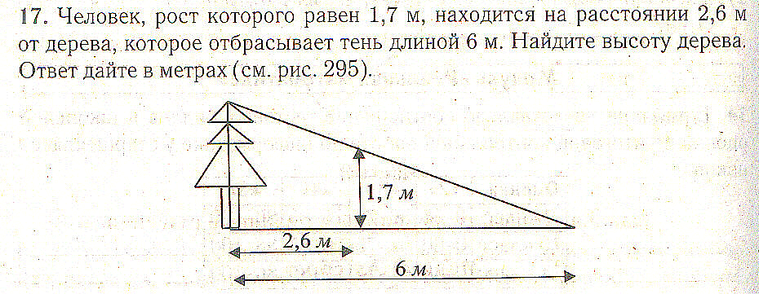 Дом.задание: п.78, 79( повторить теорию). Решить задачи:

1.

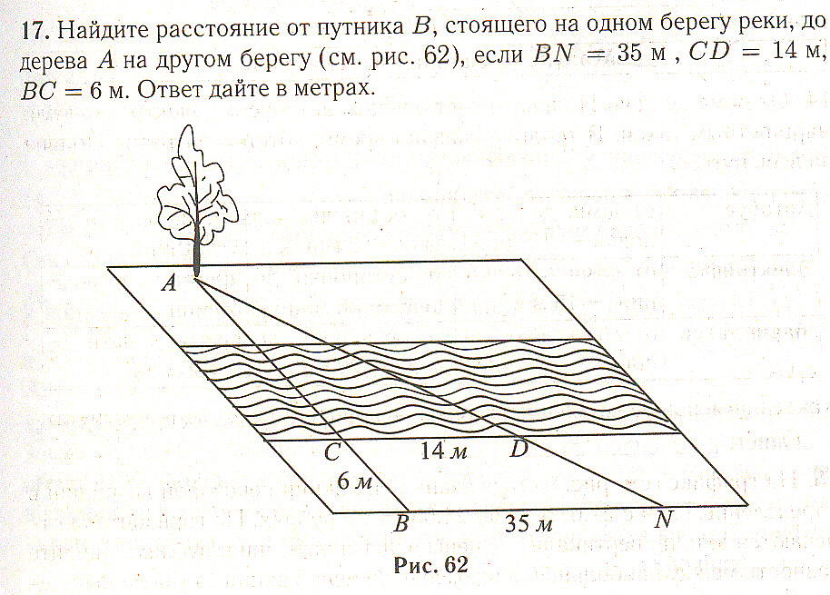

2